Optique Géométrique – Rapport de TP

TP n°1 : Focométrie des lentilles minces

L’objectif de la manipulation est de comparer différentes méthodes de détermination de la distance focale d’une lentille mince.
Pour réaliser les expériences, nous avons utilisé :
- Un banc optique gradué au millimètre près
- Une fente en forme de T jouant le rôle de l’objet
- Une source lumineuse fixe émettant de la lumière blanche
- Un écran
- Une pointe permettant d’aligner les éléments selon l’axe optique
- Un miroir
- Des lentilles minces

Exercices préliminaires

Exercice 1

On a 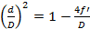

On en déduit l’expression de

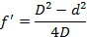

Calcul de l’incertitude :

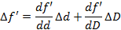
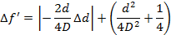
Calcul de pour

Donc

Exercice 2

Nous prenons exactement et à 1% près.

-On a

Donc 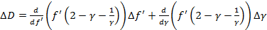

On nous dit que exactement donc

On aura alors 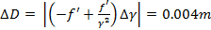

-On a

Donc

D’où 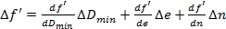

Donc

On en conclue que les sources d’incertitude sur la distance focale sont e, n et .
L’indice du verre n est donné par le constructeur et est assez fiable. Les sources d’incertitudes sur la distance focale proviennent principalement des e et de .

Manipulations

- Identification rapide des lentilles

.La page observée à travers chaque lentille apparait plus grande en plaçant la lentille près du texte
.La page apparait renversée si l’on place les lentilles « à l’infini »

On en conclue qu’il s’agit de lentilles minces convergentes.

- Mesure de la distance focale d’une lentille mince convergente

- Relation de conjugaison de Descartes

On effectue des mesures de position de O et A’.
On pose les mesures algébriques :

Deux cas sont alors envisageables :
- Si la distance objet-lentille est supérieure à la distance focale de la lentille, l’image est dite réelle. On mesure alors la distance lentille-image.
- Si la distance objet-lentille est inférieure à la distance focale de la lentille, l’image est dite virtuelle. On utilise alors une lentille convergente auxiliaire La. On place tout d’abord la lentille La à distance suffisante de l’objet pour obtenir une image nette sur l’écran notée A’’. On mesure alors la position A’ de l’objet. Ensuite on place la lentille L entre l’objet et la lentille à une distance inférieur à . On fait varier les positions de l’objet jusqu’à obtenir une image nette sur l’écran.

Les résultats des mesures sont regroupés dans le tableau suivant :

 | Image réelle |  |  |  |  | Image virtuelle
Position de A (cm) | 30,00 |  |  |  |  | 30,00
Position de O cm | 60,00 | 65,00 | 70,00 | 75,00 | 90,00 | 40,00
p (cm) | 30,00 | 35,00 | 40,00 | 45,00 | 60,00 | 10,00
1/p (m⁻¹) | 3,33 | 2,86 | 2,5 | 2,22 | 1,67 | 10
Δ1/p (m⁻¹) | 0,0111 | 0,0082 | 0,0063 | 0,0049 | 0,0028 | 0,1000
Position de A' (cm) | 92,00 | 93,00 | 95,00 | 98,50 | 110,70 | 110,70
p' (cm) | 32,00 | 28,00 | 25,00 | 24,00 | 21,00 | 15,00
1/p' (m⁻¹) | 3,13 | 3,57 | 4,00 | 4,17 | 4,76 | 6,67
Δ1/p' (m⁻¹) | 0,010 | 0,013 | 0,016 | 0,017 | 0,023 | 0,044

Méthode de calcul des incertitudes sur 1/p et sur 1/p’ : et
Comme les mesures de p et de p’ dépendent de deux positions sur le banc optique gradué au millimètre près, les incertitudes et sont données par :

On trace ensuite la courbe 1/p’ en fonction de 1/p

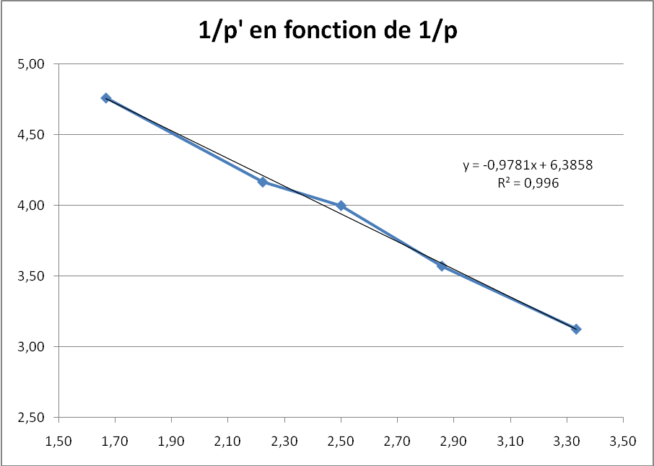
1/p’ en m⁻¹
1/p en m⁻¹

Détermination de

On a la relation de Descartes : donc

On peut maintenant déterminer grâce à l’équation de la droite de tendance de la forme .

On a
L’équation de la droite est :
Le coefficient directeur est presque égal à 1, on peut donc le négliger.
On se retrouve donc avec

Et donc

Détermination de

L’incertitude sur est :

On a donc

Vérification de la formule du grandissement.

On a 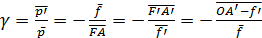

On prend les valeurs expérimentales et

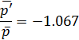

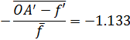

Les valeurs sont très proches, les formules de grandissement sont vérifiées.

- Méthode d’autocollimation
On place un miroir derrière la lentille et on déplace celle-ci afin d’obtenir une image réelle de même taille que l’objet, dans le plan de l’objet. La distance objet-lentille ainsi trouvée correspond à .

Pour trouver on déplace légèrement la lentille pour trouver les deux positions extrême entre lesquelles on ne perçoit pas de différence de netteté, et on mesure la distance entre ces deux points.
On a donc

On trouve

- Méthode de Bessel

Pour une distance entre un objet et son image réelle, il existe deux positions de la lentille distantes de d pour lesquelles l’image est nette.

On a 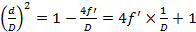

Les mesures de d et de D sont regroupées dans le tableau suivant :

D (cm) | 70 | 80 | 90 | 100
d (cm) | 24 | 38 | 49,8 | 61,6
1/D (m⁻¹) | 1,43 | 1,25 | 1,11 | 1,00
(d/D)² | 0,118 | 0,226 | 0,306 | 0,379

On trace la courbe 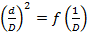

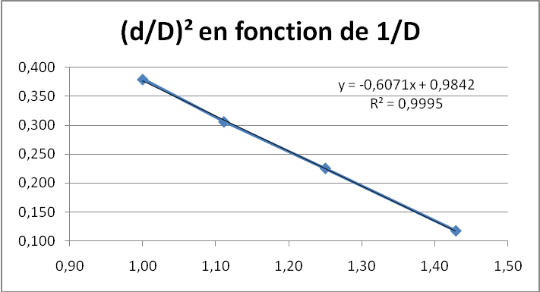
(d/D)²
1 /D en m⁻¹
Détermination de :
On utilise l’équation de la courbe de tendance et l’expression 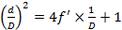 pour déterminer . L’ordonnée à l’origine de l’équation de la droite de tendance est presque égale à 1 on peut donc dire que .6071
Donc

Détermination de :

D’après l’exercice de préparation on a : 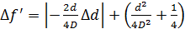
On prend et on applique la formule pour chaque mesure de et de .
On fait alors la moyenne des et on obtient

On a donc
- Méthode de Silbermann

Pour cette méthode, on rapproche la lentille et l’écran de l’objet jusqu’à ce qu’il soit impossible de trouver une position de l’écran pour laquelle l’image est nette. La position est correcte si le grandissement est égal à -1.

Dans ce cas, on a la relation

Détermination de f’

On a
Nous avons mesuré expérimentalement

Donc

Détermination de

L’incertitude sur dépend de et de .
On mesure expérimentalement : c’est l’intervalle pour lequel l’image reste nette.
On trouve

On a 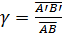 donc 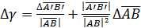

En considérant que AB = A’B’ on trouve :

L’image et l’objet ont été mesurés avec une règle graduée au millimètre près on a donc :

donc 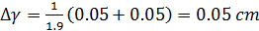

On a alors :

Donc

- Conclusion

Nous avons regroupé les résultats trouvés pour chaque méthode dans ce tableau :

Méthode | Points conjugués | Autocollimation | Bessel | Silbremann
f' ± ∆f' (cm) | 15,7 ± 0,2 | 15,5 ± 0,6 | 15,2 ± 0,3 | 15,5 ± 0,3

(Les valeurs de f’ pour les méthodes des points conjugués et de Bessel sont différentes que celles inscrites sur la feuille à rendre en fin de TP, et cela car nous avons utilisé deux tableurs différents lors du TP et lors de la rédaction du rapport, et que leur gestion des valeurs arrondies est différente : l’un prend en compte la valeur arrondie alors que l’autre affiche la valeur arrondie tout en considérant la valeur non arrondie dans ses calculs).

Nous allons comparer chaque méthode selon trois critères : précision, exactitude et rapidité.
- La méthode la plus précise est la méthode des points conjugués avec 0.2 cm d’incertitude seulement. Mais elle s’est également révélée être la plus inexacte avec un écart de 0.7 cm entre valeurs théorique et expérimentales.
- La méthode de Bessel ayant la meilleure exactitude puisqu’on constate un écart entre valeurs théorique et expérimentale de seulement 0.2 cm. De plus elle est assez précise avec 0.3 cm d’incertitude.
- La méthode la plus rapide et la plus simple à appliquer est la méthode d’autocollimation : la manipulation est très rapide et l’exploitation des mesures ne demande pas de réaliser un graphique et est donc très rapide elle aussi. Cependant c’est la méthode la plus imprécise (0.6 cm d’incertitude) et elle n’est pas la plus exacte.

La méthode à utiliser dépend donc de l’attente de l’utilisateur :
S’il désire déterminer la distance focale d’une grande quantité de lentilles en économisant du temps et les moyens (comme c’est souvent le cas dans un cadre industriel), la méthode d’autocollimation semble le plus indiquée.
Si par contre il désire connaitre avec précision la distance focale d’une lentille, il est préférable d’utiliser la méthode de Bessel car elle associe bonne exactitude et bonne précision, ou encore la méthode des points conjugués bien que, contrairement à celle de Bessel, elle ne soit pas précise et exacte à la fois.
La méthode de Silbermann ne présente pas réellement d’avantage particulier justifiant son utilisation car elle se situe à un niveau intermédiaire pour chaque critère : exactitude et précision moyenne, rapidité plutôt bonne car elle ne nécessite pas de graphique mais la manipulation n’est pas facile ni très rapide.

Méthode alternative : une autre méthode, apprise au lycée, permet d’identifier une lentille. On place la lentille le plus loin possible de l’objet afin qu’il soit considéré « à l’infini ». Dans ce cas de figure la distance lentille-image correspond à la distance focale (car un rayon arrivant sur la lentille parallèlement à l’axe optique passe par le foyer image de la lentille).
Bien sur, l’objet ne se situant pas réellement à l’infini, cette méthode est très imprécise et donne avant tout un ordre de grandeur de la distance focale ; mais elle peut servir à trier des lentilles lors d’un TP par exemple : on sait que certaines lentilles ont une distance focale de 30 cm et d’autres de 15 cm et on souhaite savoir lesquelles rapidement.

